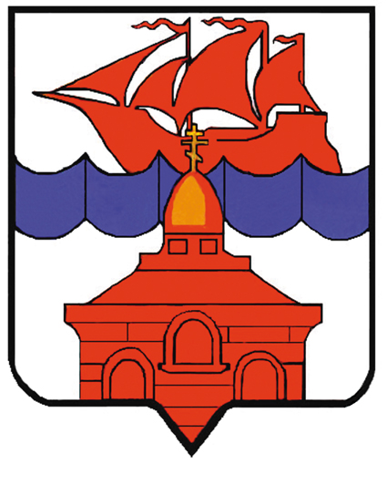

РОССИЙСКАЯ ФЕДЕРАЦИЯ
КРАСНОЯРСКИЙ КРАЙ
ТАЙМЫРСКИЙ ДОЛГАНО-НЕНЕЦКИЙ МУНИЦИПАЛЬНЫЙ РАЙОН
АДМИНИСТРАЦИЯ СЕЛЬСКОГО ПОСЕЛЕНИЯ ХАТАНГА

ПОСТАНОВЛЕНИЕ

21.06.2022 г. № 077 - П

О внесении изменений в постановление Администрации сельского поселения Хатанга от 21.04.2017 № 054-П «Об утверждении Регламента ведения официального сайта органов местного самоуправления сельского поселения Хатанга»

В целях организации доступа к информации о деятельности органов местного самоуправления сельского поселения Хатанга, руководствуясь Федеральным законом от 09.02.2009 № 8-ФЗ «Об обеспечении доступа к информации о деятельности государственных органов и органов местного самоуправления»,

ПОСТАНОВЛЯЮ:

- Внести в постановление Администрации сельского поселения Хатанга от 21.04.2017 № 054-П «Об утверждении Регламента ведения официального сайта органов местного самоуправления сельского поселения Хатанга» (далее – постановление) следующие изменения:

1.1. Пункт 2 постановления изложить в следующей редакции:

«2. Возложить обязанности по ведению, наполнению и актуализации официального сайта на Отдел делопроизводства и кадрового обеспечения администрации сельского поселения Хатанга (Дуденко Ю.А.).»;

1.2. В приложении к постановлению в разделе 2. в подпункте 2.2. слово «… информационного…» заменить на слово «…кадрового…»;

1.3. В приложении к постановлению в разделе 4. в подпункте 4.2. слово «… информационного…» заменить на слово «…кадрового…»;

1.4. В приложениях № 1, № 3 к Регламенту ведения официального сайта органов местного самоуправления сельского поселения Хатанга, слово «… информационного…» заменить на слово «…кадрового…» по всему тексту;

1.5. В приложениях № 1, № 3 к Регламенту ведения официального сайта органов местного самоуправления сельского поселения Хатанга, слова «Начальник Общего отдела» заменить на слова «Начальник Отдела правового обеспечения и противодействия коррупции».

- Опубликовать постановление в Информационном бюллетене Хатангского сельского Совета депутатов и Администрации сельского поселения Хатанга и на официальном сайте органов местного самоуправления сельского поселения Хатанга www.hatanga24.ru.

- Контроль за исполнением постановления оставляю за собой.

- Постановление вступает в силу в день, следующий за днем его официального опубликования.

Исполняющая обязанности
Главы сельского поселения Хатанга А.И. Бетту

